**2024年度石家庄城市经济职业学院**

**毕业生就业质量报告**



**2024年12月**

目 录

第一章 毕业生就业概况 2

一、2024届毕业生基本情况 2

第二章 就业去向与落实情况 3

一、总体就业率及就业去向统计 3

二、各专业就业情况对比 4

第三章 就业行业分布与地域分布 6

一、就业行业分布特点 6

二、就业地域分布分析 7

三、重点地区就业 8

第四章 就业工作重点举措 9

一、就业创业教育基础建设 9

二、搭建就业信息服务平台，宣传就业创业政策 10

三、深入访企拓岗、深研校企合作 14

第五章 就业形势分析与展望 15

一、2024年就业市场整体形势 15

# 毕业生就业概况

一 2024届毕业生基本情况

**（一）毕业生规模与专业分布**

石家庄城市经济职业学院2024届毕业生共2306人，学历层次为专科。健康医学院毕业生人数为527人，信息与工程学院1162人，经济管理学院616人。在专业分布方面，各专业的毕业生数量呈现出多样化的特点。例如，护理专业毕业生人数达到 296人，在所有专业中人数相对较多，该专业一直以来在学校的学科建设中占据重要地位；计算机应用技术专业毕业生有 244人，近年来该专业的报考热度也较高，培养方向侧重于软件开发与编程、网络系统管理、数据库设计与维护、多媒体技术应用、信息安全保障等方面。

**（二）毕业生生源地分布**

2024 届毕业生生源地覆盖了全国多个省市地区，分布较为广泛。其中，来自 河北省的生源人数最多，达到 2206人，占 2024 届全体毕业生总数的 95.66%，这反映出学校在该地区的招生影响力以及当地对相关专业人才培养的需求和重视程度。

## 第二章 就业去向与落实情况

一、 总体就业率及就业去向统计

2024 届毕业生总体就业率为 84.61%，与往年相比呈现出上升的趋势。其中，健康医学院就业人数为453人，占学院总毕业人数的85.80%。经贸与管理学院就业518人，占比为84.09%。信息与工程学院就业980人，占比为84.61%。

|  |
| --- |
| 表1 2024 届二级学院毕业生就业分布表 |
| |  |  |  |  | | --- | --- | --- | --- | | **各院系落实率** | **专科毕业人数** | **专科落实人数** | **专科落实率** | | 健康医学院 | 528 | 453 | 85.80% | | 经贸与管理学院 | 616 | 518 | 84.09% | | 信息与工程学院 | 1162 | 980 | 84.34% | | 合计 | 2306 | 1951 | 84.61% | |

图1 近五年就业率变化趋势图

从就业去向来看，进入民营企业就业的毕业生占比98%，民营企业成为吸纳毕业生的重要力量。毕业生升学深造人数共45人，占毕业生总人数的1.95%，随着社会对高学历人才需求的增加，越来越多的毕业生选择继续提升自身竞争力，同时学校人才培养的质量和声誉进一步提升。

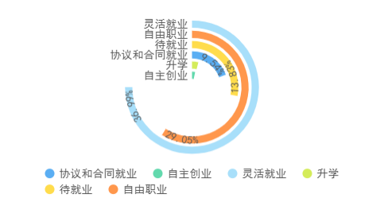

|  |
| --- |
| 图2 毕业去向统计图 |

二、 各专业就业情况对比

不同专业的毕业生在就业情况上存在一定差异。大部分专业就业率良好，具体各专业就业情况如下表：

|  |
| --- |
| 表2 2024 届毕业生就业分布表 |
| |  |  |  |  | | --- | --- | --- | --- | | **各专业（小类）落实率** | **专科毕业人数** | **专科落实人数** | **专科落实率** | | 民航运输服务 | 3 | 3 | 100.00% | | 国际经济与贸易 | 14 | 14 | 100.00% | | 市场营销 | 11 | 11 | 100.00% | | 建筑工程技术 | 1 | 1 | 100.00% | | 旅游英语 | 4 | 4 | 100.00% | | 党务工作 | 1 | 1 | 100.00% | | 城市轨道交通运营管理 | 3 | 3 | 100.00% | | 计算机应用技术 | 1 | 1 | 100.00% | | 护理 | 1 | 1 | 100.00% | | 医学影像技术 | 3 | 3 | 100.00% | | 金融管理 | 1 | 1 | 100.00% | | 电子商务 | 1 | 1 | 100.00% | | 戏曲表演 | 1 | 1 | 100.00% | | 商务英语 | 2 | 2 | 100.00% | | 幼儿发展与健康管理 | 1 | 1 | 100.00% | | 工程造价 | 70 | 68 | 97.14% | | 全媒体广告策划与营销 | 26 | 25 | 96.15% | | 建筑工程技术 | 91 | 87 | 95.60% | | 商务英语 | 66 | 63 | 95.45% | | 影视编导 | 55 | 52 | 94.55% | | 云计算技术应用 | 36 | 34 | 94.44% | | 数字媒体技术 | 34 | 32 | 94.12% | | 铁道交通运营管理 | 68 | 63 | 92.65% | | 酒店管理与数字化运营 | 11 | 10 | 90.91% | | 铁道信号自动控制 | 42 | 38 | 90.48% | | 电子竞技运动与管理 | 21 | 19 | 90.48% | | 机电一体化技术 | 65 | 58 | 89.23% | | 无人机应用技术 | 17 | 15 | 88.24% | | 护理 | 296 | 259 | 87.50% | | 动漫制作技术 | 53 | 46 | 86.79% | | 民航安全技术管理 | 7 | 6 | 85.71% | | 金融服务与管理 | 7 | 6 | 85.71% | | 医学影像技术 | 202 | 172 | 85.15% | | 汽车制造与试验技术 | 13 | 11 | 84.62% | | 汽车智能技术 | 13 | 11 | 84.62% | | 电子商务 | 73 | 61 | 83.56% | | 大数据技术 | 90 | 75 | 83.33% | | 婴幼儿托育服务与管理 | 125 | 103 | 82.40% | | 人力资源管理 | 66 | 54 | 81.82% | | 电气自动化技术 | 53 | 43 | 81.13% | | 城市轨道交通运营管理 | 79 | 64 | 81.01% | | 计算机应用技术 | 244 | 195 | 79.92% | | 大数据与会计 | 69 | 55 | 79.71% | | 移动应用开发 | 59 | 47 | 79.66% | | 新能源汽车技术 | 15 | 11 | 73.33% | | 计算机网络技术 | 18 | 13 | 72.22% | | 药品经营与管理 | 25 | 17 | 68.00% | | 建筑装饰工程技术 | 12 | 8 | 66.67% | | 大数据与财务管理 | 27 | 18 | 66.67% | | 旅游管理 | 17 | 11 | 64.71% | | 物联网应用技术 | 27 | 17 | 62.96% | | 空中乘务 | 21 | 12 | 57.14% | | 高速铁路客运服务 | 36 | 20 | 55.56% | | 导游 | 2 | 1 | 50.00% | | 视觉传播设计与制作 | 6 | 3 | 50.00% | | 汽车检测与维修技术 | 1 | 0 | 0.00% | | 合计 | 2306 | 1951 | 84.61% | |

1. 就业行业分布与地域分布

一、就业行业分布特点

**（一）就业单位行业分析**

按就业单位行业统计，在制造业就业的占15.3%；在建筑业就业的占12.2%；在批发和零售业就业的14.1%。较23届，24届毕业生在卫生和社会工作，制造业，科学研究和技术服务业等行业毕业生比例均有增加，具体行业分布如下表：

|  |
| --- |
| 表3 2024 届毕业生就业单位行业人数分布表 |
| |  |  |  | | --- | --- | --- | | **就业单位行业分布** | **专科就业人数** | **各分部占比** | | 农、林、牧、渔业 | 40 | 3.40% | | 采矿业 | 2 | 0.10% | | 制造业 | 176 | 15.30% | | 电力、热力、燃气及水生产和供应业 | 23 | 2% | | 建筑业 | 141 | 12.20% | | 批发和零售业 | 163 | 14.10% | | 交通运输、仓储和邮政业 | 40 | 3.40% | | 住宿和餐饮业 | 66 | 5.70% | | 信息传输、软件和信息技术服务业 | 93 | 8.10% | | 金融业 | 21 | 1.80% | | 房地产业 | 12 | 4.30% | | 租赁和商务服务业 | 50 | 4.30% | | 科学研究和技术服务业 | 29 | 2.50% | | 水利、环境和公共设施管理业 | 17 | 1.50% | | 居民服务、修理和其他服务业 | 64 | 5.57% | | 教育 | 70 | 6% | | 卫生和社会工作 | 73 | 6.30% | | 文化、体育和娱乐业 | 56 | 4.80% | | 公共管理、社会保障和社会组织 | 12 | 1% | |

二、就业地域分布分析

**（一）不同地区就业人数统计**

2024 届毕业生就业地域分布呈现出一定的特点与规律。按就业地区统计，大部分毕业生在东部地区就业，其中在河北省就业人数占79.95%， 其次是北京、天津、山东等地。在西部地区就业的毕业生多选择青海、四川、内蒙古等地，中部地区以河南、安徽、山西为主。

|  |
| --- |
| 表4 2024 届毕业生就业地域人数分布表 |
| |  |  |  |  | | --- | --- | --- | --- | | **就业地区东中西分布** | **专科落实人数** | **各分部占比** | **各分部占比** | | 东部 | 1781 | 96.01% | 96.01% | | 西部 | 34 | 1.83% | 1.83% | | 中部 | 40 | 2.16% | 2.16% | | 合计 | 1855 | 100.00% | 100.00% | |

在各省份中，河北省的就业人数最多，达到 1483人，占毕业生总人数的 79.95%，这主要得益于该省较为发达的制造业和物流产业集群，为毕业生提供了大量岗位。同时，京津冀协同发展战略深入推进，众多企业在此布局，人才需求持续增长，吸引毕业生留冀就业。紧随其后的是北京，就业人数为171人，占比 9.22%，该省作为国家首都，政治、文化、国际交往与科技创新中心的地位显著。

三、重点地区就业

学校持续推进就业引导工作，紧密围绕国家战略，积极服务实体经济，主动对接长、西部大开发、京津冀协同发展等重大国家战略。通过精准施策、精准着力、精准引导，鼓励毕业生到国家重点地区建功立业。

2024届毕业生中选择京津冀地区、东部地区就业的分别占就业人数的91.92%、96.01%，相较 2023 届，2024 届毕业生奔赴重大国家战略所涉及省份就业人数的比例均有所增长。

# 第四章 就业工作重点举措

1. 就业创业教育基础建设

**（一）强师赋能、以赛促教**

学校积极响应教育厅举办大学生职业规划大赛，24年组织学校全体学生参加，共计报名3462个项目。在各二级学院内部选拔出校赛20名选手，校赛在一站式演播厅进行开展，邀请领导教师共当评委，对参赛学生指导点评，给予建设性意见，并推荐进入省赛2名选手。鼓励指导教师对选手进行指导培训，以赛促教，帮助学生更好完成作品。



教务处举办了2024年度“精彩一课”教学技能竞赛活动。就业指导与创新创业课程参与其中。在竞赛互动交流中教师们提升自身业务水平和教学水平，提高了课堂质量。

**（二）开展活动，以赛促就业**

学校广泛开展创业赛事指导、创业培训等实践活动，积极组织学生参加“互联网+”、 “学创杯”、“简历设计大赛”、“河北省中华职业教育创新创业大赛”、“全国大学生创新创业能力大赛”等各项大学生创新创业大赛。

2024年赛事成绩尤为突出，在“学创杯”省赛获得二等奖两组，三等奖三组、优秀指导教师五组。“第十届河北省企业竞争模拟大赛企业运营赛道决赛”中荣获“二等奖”两组、“三等奖”两组。“2024全国大学生数字创新能力大赛全国复赛”荣获“团体优秀奖”。

1. 搭建就业信息服务平台，宣传就业创业政策

学校官网嵌入国家大学生就业服务平台实现信息共享，2024 年通过多渠道发布就业创业政策、信息近千条，全年发布岗位信息过万条。学校响应教育厅活动，召开毕业生就业指导及政策解读会 3 次，组织辅导员开主题班会，宣传多类政策，引导基层就业。

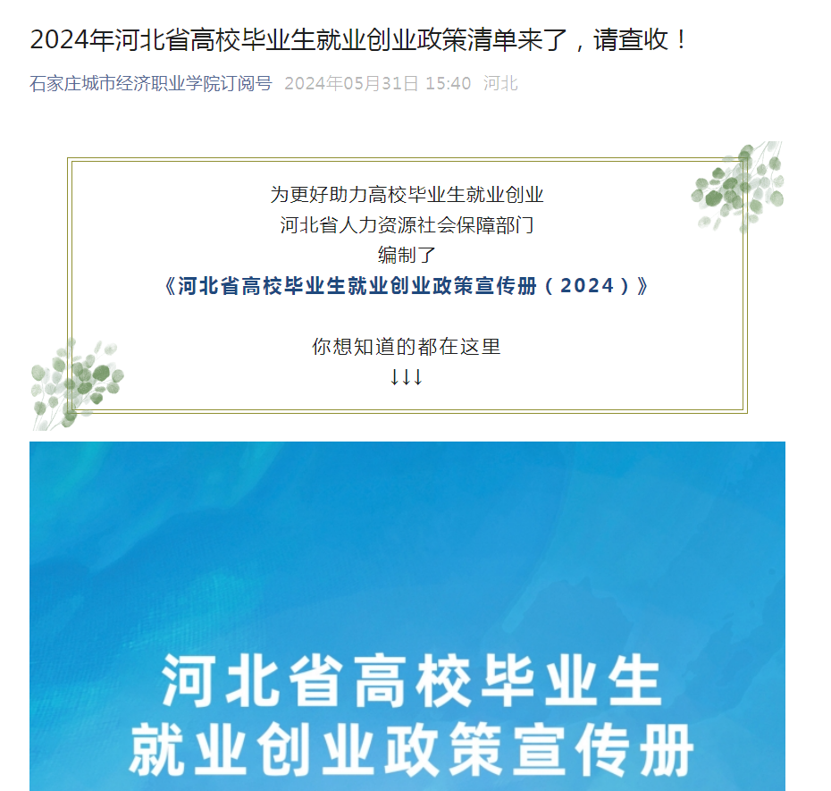

联合武装部征兵宣传进校园、邀请学生体验基干民兵训练，积极动员毕业生参军入伍，完成大学生的征兵工作。22年毕业生应征入伍35人、23年毕业生应征入伍45人、24年毕业生应征入伍51人。近三年参与征兵人员质量提高，人数节节攀升。

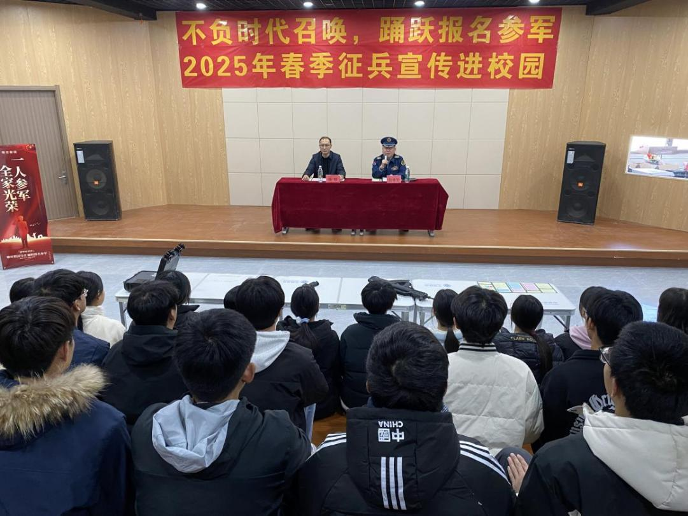

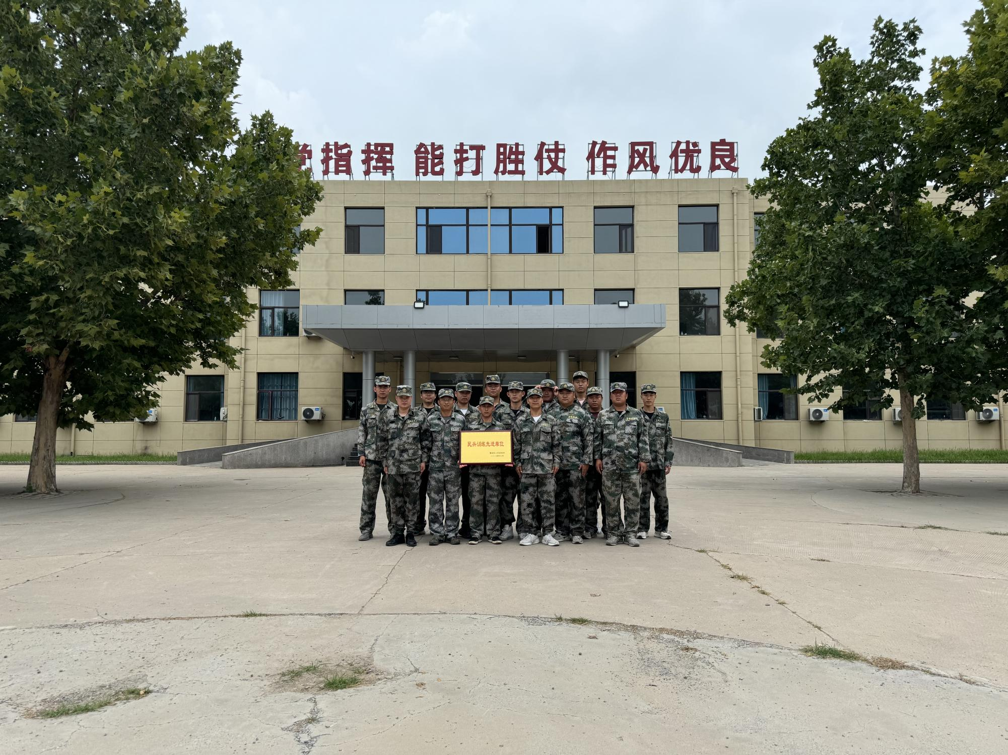

学校积极组织毕业生参加网络招聘会及教育厅专场招聘活动。2024 年，参与教育厅联办招聘会 30 余场，学校自办线上招聘会 8 场，有 674 家企业参与，提供 2950 个岗位，还通过校聘云组织了“春风行动”、“百日冲刺”活动等线上双选会。22 - 24 年，学校组织毕业生参与厅里联办及依托校聘云举办的线上线下招聘会共 134 场，为用人单位与学生搭建交流平台，助力毕业生充分就业。 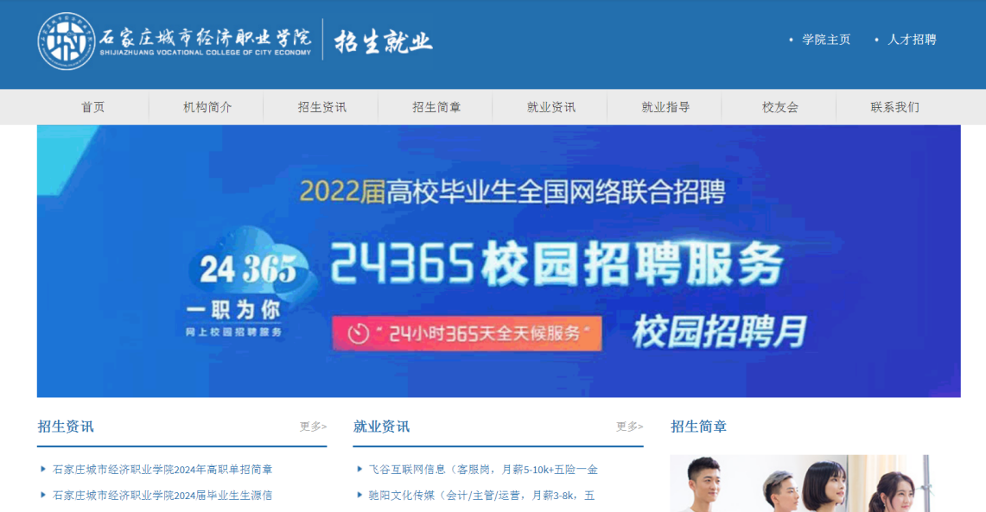

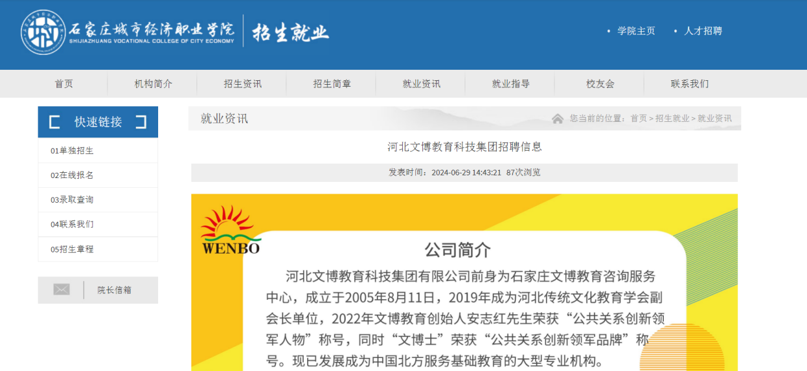

1. 深入访企拓岗、深研校企合作

学校秉持访企拓岗、校企合作理念，依生源定制年度市场拓展方案。2024 年访企 100 余家，签约 24 家，拓宽毕业生就业岗。按教育厅要求拓展 “京津冀” 地区市场，校长率领就业办、实训中心、健康医学院等人员，多次深入天津多家医院实地考察，推动就业工作落地，为学生增实习就业机会。

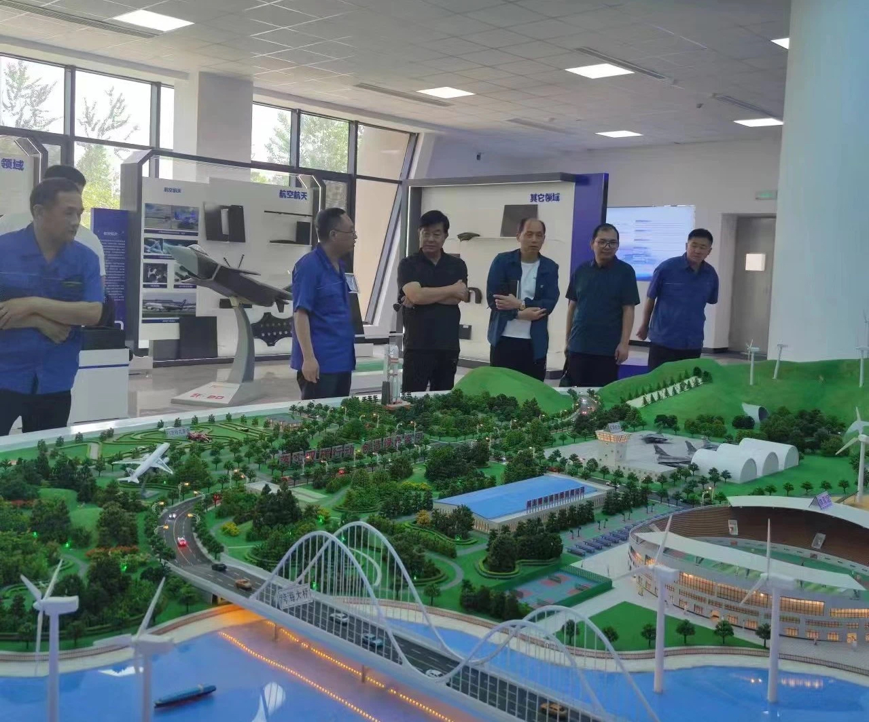

同时我校分两次分别组织无人机应用技术专业学生在河北翼龙航空科技有限公司基地进行了40天的实训学习，根据研讨的实训课程，安排学生学习无人机理论知识，进行手动实操演练，增强学生实践能力。

# 第五章 就业形势分析与展望

一、2024年就业市场整体形势

从宏观层面来看，全国普通高校毕业生规模预计达 1179 万人，较上一年增加了 21 万人，毕业生数量的持续攀升使得就业市场的竞争愈发激烈。新兴行业则展现出不同的发展态势，像人工智能、大数据、新能源、生物技术等新兴产业对人才需求旺盛。

在行业发展趋势方面，互联网和电子信息类行业在近年来人工智能与传统行业相结合的带动下发展迅猛，始终在各行业中对毕业生的需求居于首位，政府出台了一系列扶持政策，尤其在新兴行业和灵活就业方面提供诸多支持，一定程度上缓解了就业市场压力。

从岗位供需比来看，部分行业和岗位存在明显的不均衡情况。一些新兴产业、新质生产力相关行业专业技术岗存在 “招工难” 现象；而像客服类、销售类、行政类等通用型职位应聘比例较高，竞争比均超过 25:1，出现人才供过于求的情况。

综合而言，2024年的就业市场对于毕业生来说既是充满机会的舞台，需要他们凭借扎实专业知识和技能去把握新兴行业带来的机遇；同时也是竞争激烈的赛场，要做好应对各种挑战的准备，积极调整心态、提升能力以适应不断变化的就业环境。

石家庄城市经济职业学院

就业指导中心

2024年12月23日

